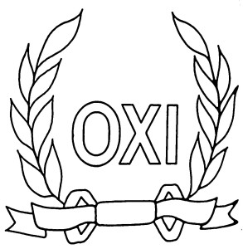

28^{η} Οκτωβρίου 1940

Η 28^{η} Οκτωβρίου είναι μια εθνική γιορτή. Γιορτάζουμε το «ΟΧΙ».
Μια μέρα σαν κι αυτή, πριν από …… χρόνια οι Ιταλοί είπαν στους Έλληνες: «Θέλουμε την Ελλάδα». Τότε οι Έλληνες απάντησαν: «ΟΧΙ».
Οι Ιταλοί άρχισαν τον πόλεμο. Ήταν πολλοί και είχαν κανόνια. Οι Έλληνες ήταν λίγοι, μα είχαν γενναία καρδιά.
Πολέμησαν και νίκησαν τους Ιταλούς.
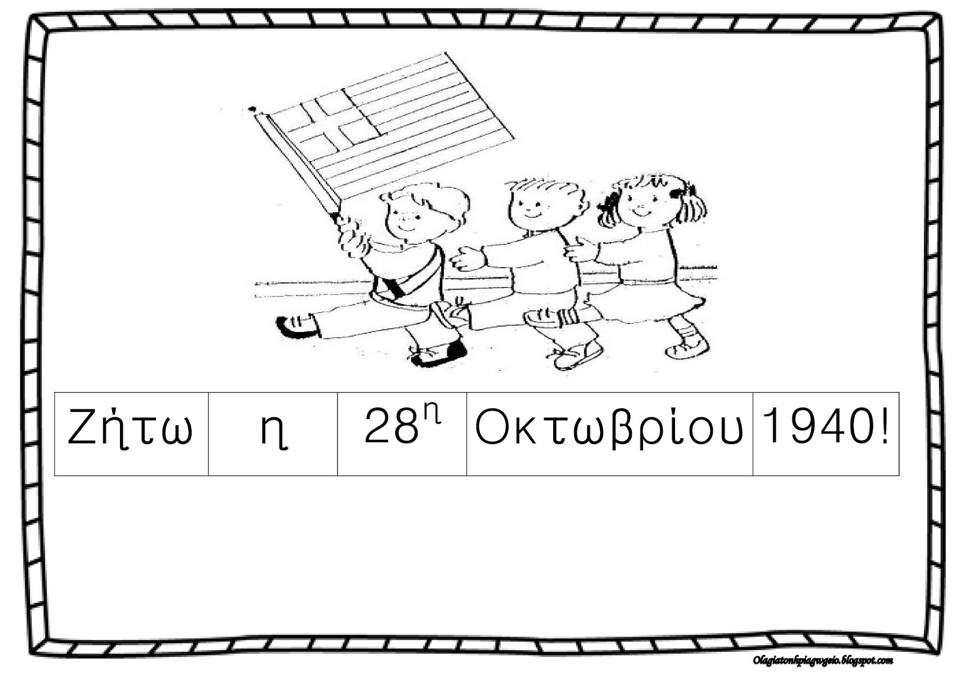

Άσκηση:

Βάζω στα σωστά.
H 28^{η} Οκτωβρίου είναι μια θρησκευτική γιορτή. ......
Οι Ιταλοί ζήτησαν να πάρουν την Ελλάδα. ......
Οι Ιταλοί ήταν λίγοι. ......
Οι Έλληνες ήταν γενναίοι. ......
Οι Έλληνες νίκησαν τους Ιταλούς. ......
Τα παιδιά στην εικόνα κρατούν την ιταλική σημαία. .......

